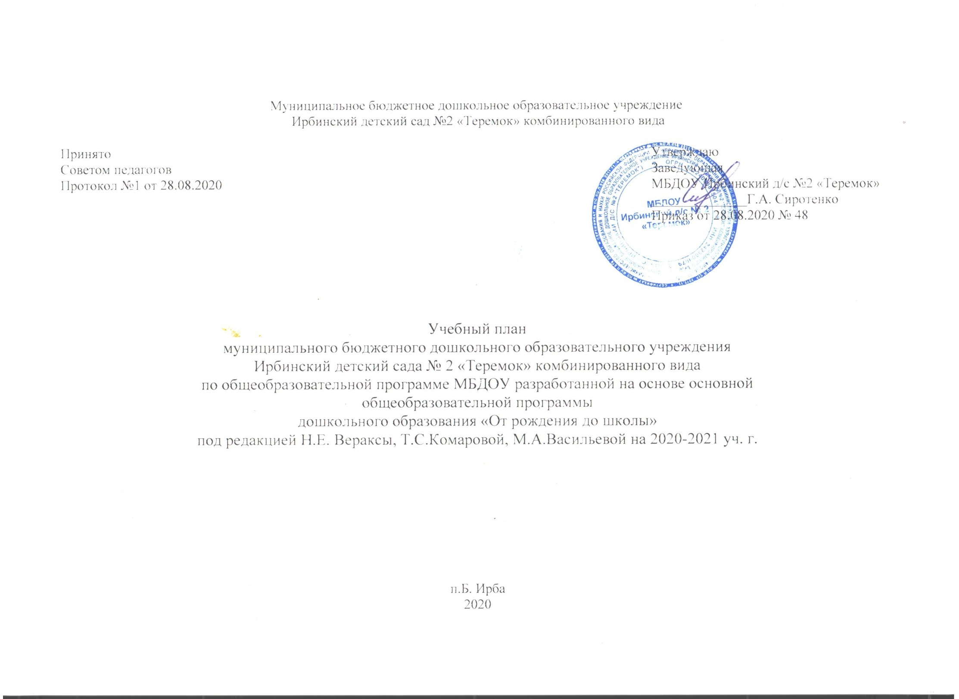Пояснительная записка
Учебный план МБДОУ Ирбинский детский сад №2 «Теремок» комбинированного вида на 2020– 2021 учебный год разработан в соответствии с:
- Федеральным законом от 29.12.2012г. № 273-ФЗ «Об образовании в Российской Федерации»;
- Приказом Министерства образования и науки Российской Федерации от 30.08.2013 № 1014 «Об утверждении Порядка организации и осуществления образовательной деятельности по основным общеобразовательным программам - образовательным программам дошкольного
образования»;
- Примерной основной общеобразовательной программой «От рождения до школы» под редакцией Н.Е. Вераксы, Т.С. Комаровой, М.А. Васильевой, 2014 г.;
- Санитарно-эпидемиологическими правилами и нормативами СанПиН 2.4.1.3049-13«Санитарно-эпидемиологические требования к устройству, содержанию и организации, режима работы дошкольных образовательных учреждений», от 13.05.2013г.;
- Письмом Министерства образования и науки Российской Федерации от 31.05.2007 № 03-1213 «О методических рекомендациях по отнесению дошкольных образовательных
учреждений к определенному виду»;
- Приказом Министерства образования и науки Российской Федерации от 17.10.2013 № 1155«Об утверждении федерального государственного стандарта дошкольного образования»;
- Письмом «Комментарии к ФГОС дошкольного образования» Министерства образования и науки Российской Федерации от 28.02.2014 г. № 08-249;
- Уставом МБДОУ;
Учебный план МБДОУ на 2020 – 2021 учебный год является нормативным актом, устанавливающим перечень образовательных областей и объём учебного времени, отводимого на проведение организованной образовательной деятельности.
Учебный год начинается с 1 сентября и заканчивается 28 мая 2021 года. Детский сад работает в режиме пятидневной рабочей недели.
В 2020-2021 учебном году в детском саду функционируют:
3 группы для детей от 2 до 3 лет (первая младшая);
2 группы для детей от 3 до 4 лет (вторая младшая);
2 группы для детей от 4 до 5 лет (средняя); одна из них комбинированной направленности.
4 группы для детей от 5 до 6 лет (старшая), из них 2 группы компенсирующей направленности для детей с тяжелыми нарушениями речи, 1 группа комбинированной направленности. 1 группа общеразвивающей направленности.
3 подготовительных к школе групп (из них 1 группа компенсирующей направленности для детей с тяжелыми нарушениями речи, 1 группа комбинированной направленности, 1 группа общеразвивающей направленности).

Коллектив дошкольного образовательного учреждения работает по образовательной программе МБДОУ разработанной на основе Примерной основной общеобразовательной программе дошкольного образования «От рождения до школы» под редакцией Н.Е. Вераксы, Т.С. Комаровой, М.А.Васильевой. Воспитанники групп компенсирующей и комбинированной направленности обучаются по адаптированной основной образовательной программе для детей с тяжелыми нарушениями речи и по адаптированной образовательной программе дошкольного образования для детей с задержкой психического развития. Методическое обеспечение основной программы соответствует перечню методических изданий, рекомендованных Министерством образования РФ по разделу «Дошкольное воспитание».
Учебный план МБДОУ Ирбинский д\с №2 «Теремок» соответствует Уставу МБДОУ, общеобразовательной и парциальным программам, обеспечивая выполнение «Временных (примерных) требований к содержанию и методам воспитания и обучения, реализуемых в ДОУ», гарантирует ребенку получение комплекса образовательных услуг.
В структуре учебного плана выделяются инвариантная и вариативная часть. Инвариантная часть обеспечивает выполнение обязательной части основной общеобразовательной программы дошкольного образования (составляет не менее 60 % от общего нормативного времени, отводимого на освоение основной образовательной программы дошкольного образования).
В соответствии с требованиями основной общеобразовательной программы дошкольного образования в инвариантной части Плана определено время на организованную образовательную деятельность, отведенное на реализацию образовательных областей.
Содержание педагогической работы по освоению детьми образовательных областей "Физическое развитие", "Познавательное развитие", "Социально-коммуникативное развитие", "Художественно-эстетическое развитие", «Речевое развитие» входят в расписание организованной образовательной деятельности. Они реализуются как в обязательной части и части, формируемой участниками образовательного процесса, так и во всех видах деятельности и отражены в календарном планировании.
При составлении учебного плана учитывались следующие принципы:
- принцип развивающего образования, целью которого является развитие ребенка;
- принцип научной обоснованности и практической применимости;
- принцип соответствия критериям полноты, необходимости и достаточности;
- единства воспитательных, развивающих и обучающих целей и задач процесса образования детей дошкольного возраста;
- принцип интеграции непосредственно образовательных областей в соответствии с возрастными возможностями и особенностями воспитанников, спецификой и
возможностями образовательных областей;
- комплексно-тематический принцип построения образовательного процесса;
- решение программных образовательных задач в совместной деятельности взрослого и детей и самостоятельной деятельности дошкольников не только в рамках непосредственно образовательной деятельности, но и при проведении режимных моментов в соответствии со спецификой дошкольного образования;
- построение образовательного процесса на адекватных возрасту формах работы с детьми;
- соблюдение преемственности между всеми возрастными дошкольными группами и между детским садом и начальной школой.
Количество и продолжительность организованной образовательной деятельности устанавливаются в соответствии с санитарно-гигиеническими нормами и требованиями (СанПиН 2.4.1.3049-13):
Продолжительность организованной образовательной деятельности:
- для детей от 1,5 до 3 лет – не более 10 минут,
- для детей от 3 до 4 лет – не более 15 минут,
- для детей от 4 до 5 лет – не более 20 минут,
- для детей от 5 до 6 лет – не более 25 минут,
- для детей от 6 до 7 лет – не более 30 минут.

Наиболее сложные виды непосредственно-образовательной деятельности проводятся только в первую половину дня и в первую половину недели. Непосредственно-образовательная деятельность, требующая повышенной познавательной активности, сочетается с физкультурными занятиями.
Максимально допустимый объём образовательной нагрузки в первой половине дня:
- в младшей и средней группах не превышает 30 и 40 минут соответственно,
- в старшей и подготовительной группах – 45 минут и 1,5 часа соответственно. В середине времени, отведённого на организованную образовательную деятельность, проводятся физкультурные минутки.
Перерывы между периодами организованной образовательной деятельности – не менее 10 минут.
Образовательная деятельность с детьми старшего дошкольного возраста может осуществляться во второй половине дня после дневного сна. Её продолжительность составляет не более 25 – 30 минут в день. В середине организованной образовательной деятельности статического характера проводятся физкультурные минутки.
Форма организации занятий: с 1,5 до 3 лет (подгрупповые), с 3 до 7 лет
(фронтальные).
В образовательном процессе используется интегрированный подход, который позволяет гибко реализовывать в режиме дня различные виды детской деятельности.
Организация жизнедеятельности МБДОУ предусматривает, как организованные педагогами совместно с детьми (ООД, развлечения, досуги, праздники) формы детской деятельности, так и самостоятельную деятельность детей.
Парциальные программы являются дополнением к Примерной основной общеобразовательной программе дошкольного образования «От рождения до школы» под редакцией Н.Е. Вераксы, Т.С. Комаровой, М.А.Васильевой и составляют не более 40% от общей учебной нагрузки.
Парциальные программы, используемые в МБДОУ:
- Николаева С.Н. Юный эколог: Программа экологического воспитания дошкольников
- Береснева З.И. Здоровый малыш. Программа оздоровления в детском саду
- Комарова Т.С. Антонова А.В., Зацепина Б.М. Программа эстетического воспитания детей 2-7 лет «Красота. Радость. Творчество»
- Каплунова И., Новоскольцева И. Праздник каждый день. Программа музыкального воспитания детей дошкольного возраста «Ладушки», младшая группа
- Радынова О.П. Музыкальные шедевры. Авторская программа и методические рекомендации.
Вариативная часть учебного плана часть учебного плана, формируемая участниками образовательного процесса ДОУ, обеспечивает вариативность образования, отражает приоритетное направление деятельности МБДОУ и расширение области образовательных услуг для воспитанников.
В ДОУ работают специалисты:
- учитель - логопед,
- педагог – психолог
- музыкальный руководитель
- инструктор по физической культуре
В летний период с 01.06. по 31.08. детский сад работает в каникулярном режиме: занятия (НОД) не проводится, организуются совместные мероприятия разного вида направленности: музыкальные, спортивные, художественного творчества; проводятся солнечные, воздушные, водные процедуры.

Учебный план МБДОУ Ирбинский д\с №2 «Теремок»
общеобразовательные основные (комплексные) программы
дошкольного образования «От рождения до школы» под редакцией Н.Е. Вераксы, Т. С.
Комаровой, М.А.Васильевой на 2020-2021уч.год
Образовательные компоненты | Возрастные группы, количество занятий в неделю
 | I младшая  группа. |  |  | II младшая  группа |  |  | Средняя  группа |  |  | Старшая  группа  общеразвивающей направленности |  |  | Подготовительная  к школе группа  общеразвивающей направленности |  |  | Старшая группа для детей с ТНР |  |  | Подготовительная к школе группа для детей с ТНР
 | В неделю | В месяц | В год | В неделю | В месяц | В год | В неделю | В месяц | В год | В неделю | В месяц | В год | В неделю | В месяц | В год | В неделю | В месяц | В год | В неделю | В месяц | В год
познавательное развитие
Формирование целостной картины мира (ФЦКМ)  Формирование элементарных математических представлений  поисково-исследовательская и конструктивная деятельность | 1  - | 4  - | 36  - | 1  1 | 4  4 | 36  36 | 1  1 | 4  4 | 36  36 | 1  1 | 4  4 | 36  36 | 1  2  1 | 4  8  4 | 36  72  36 | 1  1 | 4  4 | 36  36 | 1  2  1 | 4  8  4 | 36  72  36
социально-коммуникативное, речевое развитие
Развитие речи.  коррекция речевых нарушений в группах с ОВЗ | 2 | 8 | 72 | 1 | 4 | 36 | 1 | 4 | 36 | 2 | 8 | 72 | 2 | 8 | 72 | 3 | 12 | 108 | 2 | 8 | 72
художественно-эстетическое развитие
Художественное творчество  Рисование  Лепка чередуется с  аппликацией | 1  1 | 4  4 | 36  36 | 1  1  1 | 4  2  2 | 36  18  18 | 1  1  1 | 4  2  2 | 36  18  18 | 2  1  1 | 8  2  2 | 72  18  18 | 3 | 12 | 108 | 3 | 12 | 108 | 3 | 12 | 108
Музыка | 2 | 8 | 72 | 2 | 8 | 72 | 2 | 8 | 72 | 2 | 8 | 72 | 2 | 8 | 72 | 2 | 8 | 72 | 2 | 8 | 72
физическое развитие
Физическая культура | 3 | 12 | 102 | 2 | 8 | 72 | 2 | 8 | 72 | 2 | 8 | 72 | 2 | 8 | 72 | 2 | 8 | 72 | 2 | 8 | 72
Обучение плаванию | - | - | - | 1 | 4 | 36 | 1 | 4 | 36 | 1 | 4 | 36 | 1 | 4 | 36 | 1 | 4 | 36 | 1 | 4 | 36
итого | 10 | 40 | 360 | 10 | 40 | 360 | 10 | 40 | 360 | 12 | 48 | 432 | 14 | 56 | 504 | 13 | 52 | 468 | 14 | 56 | 504

Образовательная деятельность в ходе режимных моментов
 | 1 младшая | Вторая младшая | Средняя | Старшая | Подготовительная
Утренняя гимнастика | ежедневно | ежедневно | ежедневно | ежедневно | ежедневно
Комплексы закаливающих процедур | ежедневно | ежедневно | ежедневно | ежедневно | ежедневно
Гигиенические процедуры | ежедневно | ежедневно | ежедневно | ежедневно | ежедневно
Ситуативные беседы в ходе режимных моментов | ежедневно | ежедневно | ежедневно | ежедневно | ежедневно
Чтение художественной литературы | ежедневно | ежедневно | ежедневно | ежедневно | ежедневно
Дежурства | - | - | ежедневно | ежедневно | ежедневно
Прогулки, наблюдения за природой | ежедневно | ежедневно | ежедневно | ежедневно | ежедневно
Ситуации общения воспитателя с детьми и накопления положительного социально-эмоционального опыта | ежедневно | ежедневно | ежедневно | ежедневно | ежедневно
Игровая деятельность | ежедневно | ежедневно | ежедневно | ежедневно | ежедневно
Самообслуживание | ежедневно | ежедневно | ежедневно | ежедневно | ежедневно
Трудовые поручения (индивидуально и подгруппами) | ежедневно | ежедневно | ежедневно | ежедневно | ежедневно

УЧЕБНЫЙ ПЛАН (возрастные образовательные нагрузки)
 | Возрастные группы
 | I-я младшая группа |  | II –я младшая группа |  | Средняя группа |  | Старшая группа |  | Логопеди  ческая  группа  (5-6 лет) |  | Логопеди  ческая  группа  (6-7 лет) |  | Подготовительная
Длительность  условного  учебного  часа (в минутах) | до 10 мин. |  | до 15 мин. |  | до 20 мин. |  | до 25 мин |  | до 25 мин |  | до 30 мин. |  | до 30 мин.
 | ИНВ | ВАР | ИНВ | ВАР | ИНВ | ВАР | ИНВ | ВАР | ИНВ | ВАР | ИНВ | ВАР | ИНВ | ВАР
Количество условных часов в неделю | 10 | - | 10 | - | 10 | 1 | 13 | 1 | 13 | 1 | 14 | 2 | 14 | 2
Общее астро номическое  время занятий в часах, в неделю | Не более 2-х часов |  | 2 часа 30 мин |  | 3ч.20м.+20м |  | 5ч.+25м. |  | 5ч.+25м. |  | 7 ч. + 1ч. |  | 7 ч. + 1ч.
ИТОГО: | Не более 2 часов |  | 2 ч. 30мин. |  | 3 ч. 40мин. |  | 5 ч. 25мин. |  | 5 ч. 25мин. |  | 8ч |  | 8ч

